附件5：

颐盛嘉园共有产权住房项目信息公示

**项目名称：**颐盛嘉园  
**企业名称：**北京北汽恒盛达顺置业有限公司  
**项目位置：**顺义区新城第七街区东侧

**项目四至：**东至仁和园二街、仁和园东街，南至仁和园四街，西至仁和园三街、林河南大街，北至仁和园二街、林河南大街。

**项目套数：**1501套  
**户型面积：**约66平方米一居，约90平方米两居，约117平方米三居。

**销售均价：**含全装修费用22900元/平方米（根据具体楼层、朝向在±5%的范围内调整销售价格）

**申购地址：**<http://gycq.zjw.beijing.gov.cn/>

**合同链接地址：<https://pan.baidu.com/s/1cK0W8iCicTnmFkmtVP8liQ?pwd=fcm8> 提取码: fcm8**

**合同反馈意见邮箱：**zsyxb@bqhszy.com

**服务热线：**010-69420888,010-69427888（上午9：00—下午17：00）

项目概况

颐盛嘉园共有产权住房项目位于北京市顺义新城核心区，具体位置为顺义区仁和镇二三产业园，北至林河南大街，南至仁和园四街，西至仁和园三街，东至仁和园二街及平沿路。

项目规划总建筑面积约73.1万平方米，其中共有产权住房地上建筑面积约20.63万平方米，本次公开配售房源总套数为1501套，共9栋住宅楼（B1#-B9#）。其中，一居室391套，建筑面积约66平方米；两居室927套，建筑面积约90平方米；三居室183套，建筑面积约117平方米。销售均价22900元/平方米(根据具体楼层、朝向等在±5%的范围内调整销售价格)，全装修交房，具体房源情况见附件。

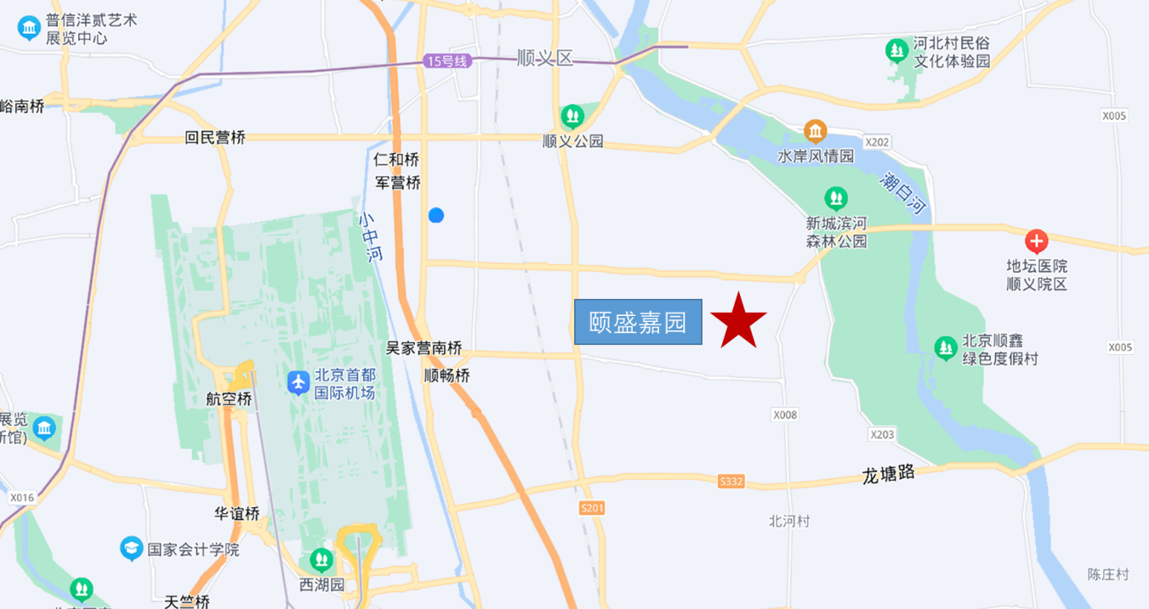

**图1：项目区位图**

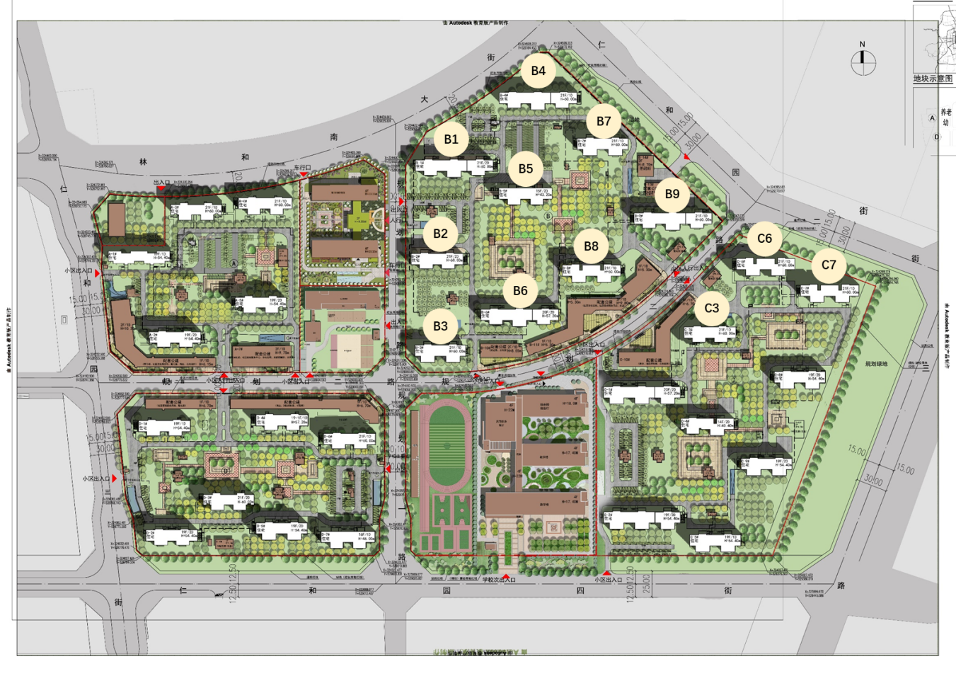

**图2：项目鸟瞰图**

一、交通路网

（一）交通干道：外环路、双河大街、通顺路、东六环、机场东路、京平高速等多条

（二）公共交通：项目西侧未来规划有公交场站；周边现有顺12路、955路、空港9路、顺17路、顺21路、顺73路、顺48路等多条公交线路。距离地铁15号线俸伯站约5.2公里，距离顺义站约6公里，可公交接驳。

二、周边配套

1.商业：项目配套商业、华联商厦、新世界百货、国泰百货、鑫海韵通大卖场、仁和商业大厦等；

2.教育：项目配套建设幼儿园及小学（引入东城优质教育资源），仁和中心幼儿园、港鑫小学、顺义一中、顺义五中、顺义九中等

3.银行：建设银行，北京银行，农商银行，华夏银行，中国银行等；

4.医院：北京市顺义区医院，北京中医院顺义医院，中国医科大学顺义医院，解放军66055医院，仁和医院，顺义妇幼保健院，顺义老年病医院等；

5.休闲娱乐：仁和公园、顺义公园、卧龙公园、滨河公园、潮白河万亩森林公园、奥林匹克水上公园、奥林匹克赛马场、博纳影城、CGV影城、顺义影剧院、顺义区文化馆、阳光丽城热带雨林温泉、乔波滑雪场；

三、基础数据

本项目共有产权住房地上建筑面积约20.63万平方米，本次配售共9栋楼，楼号分别为B1号楼、B2号楼、B3号楼、B4号楼、B5号楼、B6号楼、B7号楼、B8号楼、B9号楼。

B1 号楼共3个单元。建筑层数为地下2层，地上21层，建筑高度 60.0米,层高为 2.8米，全部为共有产权住房。`

B2 号楼共2个单元。建筑层数为地下2层，地上21层，建筑高度 60.0米,层高为 2.8米，全部为共有产权住房。`

B3 号楼共2个单元。建筑层数为地下1层，地上21层，建筑高度 60.0米,层高为 2.8米，全部为共有产权住房。`

B4 号楼共3个单元。建筑层数为地下1层，地上21层，建筑高度 60.0米,层高为 2.8米，除一单元首层东侧2套为商服配套和物业用房外，全部为共有产权住房。`

B5 号楼共2个单元。建筑层数为地下2层，地上15层，建筑高度 43.2米,层高为 2.8米，全部为共有产权住房。`

B6 号楼共3个单元。建筑层数为地下2层，地上20层，建筑高度 57.2米,层高为 2.8米，全部为共有产权住房。

B7 号楼共2个单元。建筑层数为地下1层，地上21层，建筑高度 60米,层高为 2.8米，全部为共有产权住房。

B8 号楼共2个单元。建筑层数为地下1层，地上21层，建筑高度 60米,层高为 2.8米，全部为共有产权住房。

B9 号楼共3个单元。建筑层数为地下1层，地上21层，建筑高度 60米,层高为 2.8米，全部为共有产权住房。

|  |  |  |  |  |
| --- | --- | --- | --- | --- |
| 户型编号 | 面积 | 户型 | 套数 | 分布 |
| A户型 | 67 | 1室2厅1卫 | 207 | B1#,1-21层  B2#，1-21层  B4#，1-21层  B6#，1-20层  B9#，1-21层 |
| A反户型 | 66 | 1室2厅1卫 | 207 | B1#,1-21层  B2#，1-21层  B4#，1-21层  B6#，1-20层  B9#，1-21层 |
| C1'户型 | 63 | 1室2厅1卫 | 1 | B4#，1层 |
| B1户型 | 77 | 1室2厅1卫 | 10 | B1#，1层  B2#，1层  B3#，1层  B6#，1层  B7#, 1层  B9#，1层 |
| B1反户型 | 77 | 1室2厅1卫 | 4 | B1#，1层  B2#，1层  B6#，1层  B9#，1层 |
| B户型 | 92 | 2室2厅1卫 | 241 | B1#，2-21层  B2#，2-21层  B3#，2-21层  B4#，1-21层  B6#，2-20层  B7#，2-21层  B8#，1-21层  B9#，2-21层 |
| B反户型 | 92 | 2室2厅1卫 | 246 | B1#，1-21层  B2#，2-21层  B3#，1-21层  B4#，1-21层  B6#，1-20层  B7#，1-21层  B8#，1-21层  B9#，1-21层 |
| B2户型 | 92 | 2室2厅1卫 | 40 | B3#，2-21层  B7#，2-21层 |
| B2反户型 | 92 | 2室2厅1卫 | 40 | B3#，2-21层  B7#，2-21层 |
| B2’反户型 | 92 | 2室2厅1卫 | 2 | B3#，1层；  B7#，1层； |
| C户型 | 92 | 2室2厅1卫 | 209 | B1#，1-21层  B3#，1-21层  B4#，1-21层  B6#，1-20层  B7#，1-21层  B8#，1-21层  B9#，1-21层 |
| C反户型 | 92 | 2室2厅1卫 | 208 | B1#，1-21层  B3#，1-21层  B4#，2-21层  B6#，1-20层  B7#，1-21层  B8#，1-21层  B9#，1-21层 |
| C2户型 | 75 | 2室2厅1卫 | 30 | B5#，1-15层 |
| C2反户型 | 75 | 2室2厅1卫 | 30 | B5#，1-15层 |
| D户型 | 117 | 3室2厅2卫 | 124 | B1#，1-21层  B2#，1-21层  B4#，2-21层  B6#，1-20层  B8#，1-21层  B9#，1-21层 |
| D反户型 | 117 | 3室2厅2卫 | 125 | B1#，1-21层  B2#，1-21层  B4#，1-21层  B6#，1-20层  B8#，1-21层  B9#，1-21层 |
| E户型 | 92 | 2室2厅1卫 | 15 | B5#，1-15层 |
| E反户型 | 92 | 2室2厅1卫 | 15 | B5#，1-15层 |
| F户型 | 114 | 3室2厅2卫 | 15 | B5#，1-15层 |
| F反户型 | 114 | 3室2厅2卫 | 15 | B5#，1-15层 |

户型尺寸：

A户型（一居室）：约66平方米，共207套，分布于B1#楼一单元、三单元1-21层；B2#楼一单元、二单元1-21层；B4#楼一单元2-21层、三单元1-21层；B6#楼一单元、三单元1-20层。B9#楼一单元、三单元1-21层。 窗户为断桥铝合金材质，起居室封闭阳台窗洞口宽约2.0米，高约1.6米；卧室窗洞口宽约1.6米，高约1.4米；厨房窗洞口宽约0.8米，高约1.4米；卫生间为暗卫。

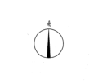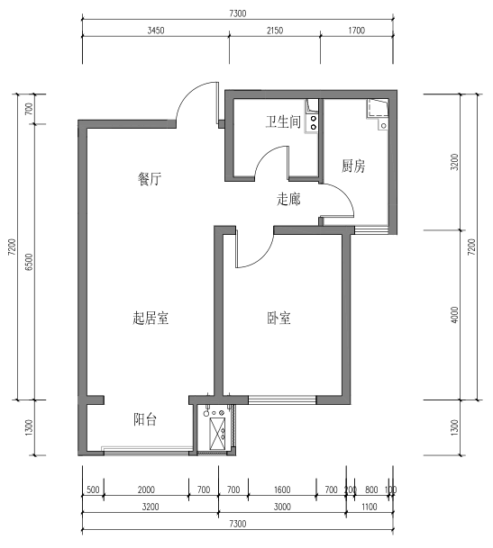

**A**户型平面图

A反户型（一居室）：约66平方米，共207套，分布于B1#楼一单元、三单元1-21层；B2#楼一单元、二单元1-21层；B4#楼一单元1-21层、三单元2-21层；B6#楼一单元、三单元1-20层。B9#楼一单元、三单元1-21层。窗户为断桥铝合金材质，起居室封闭阳台窗洞口宽约2.0米，高约1.6米；卧室窗洞口宽约1.6米，高约1.4米；厨房窗洞口宽约0.8米，高约1.4米；卫生间为暗卫。

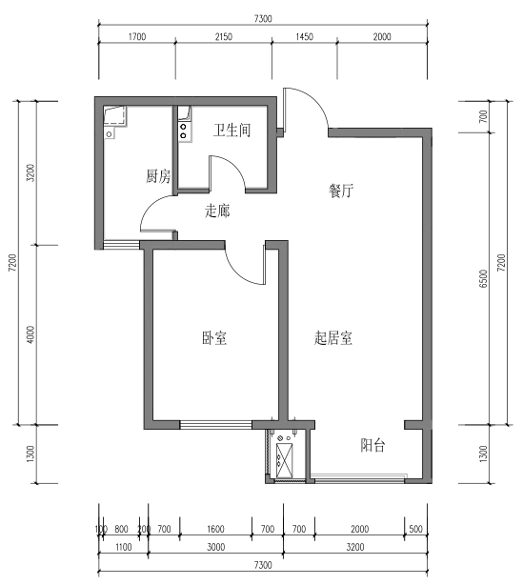

**A反**户型平面图

C1'户型（一居室）：约63平方米，共1套，分布于B4#楼二单元1层。窗户为断桥铝合金材质，起居室封闭阳台窗洞口宽约2.2米，高约1.6米；卧室窗洞口宽约1.6米，高约1.4米；厨房窗洞口宽约0.8米，高约1.4米；卫生间为暗卫。

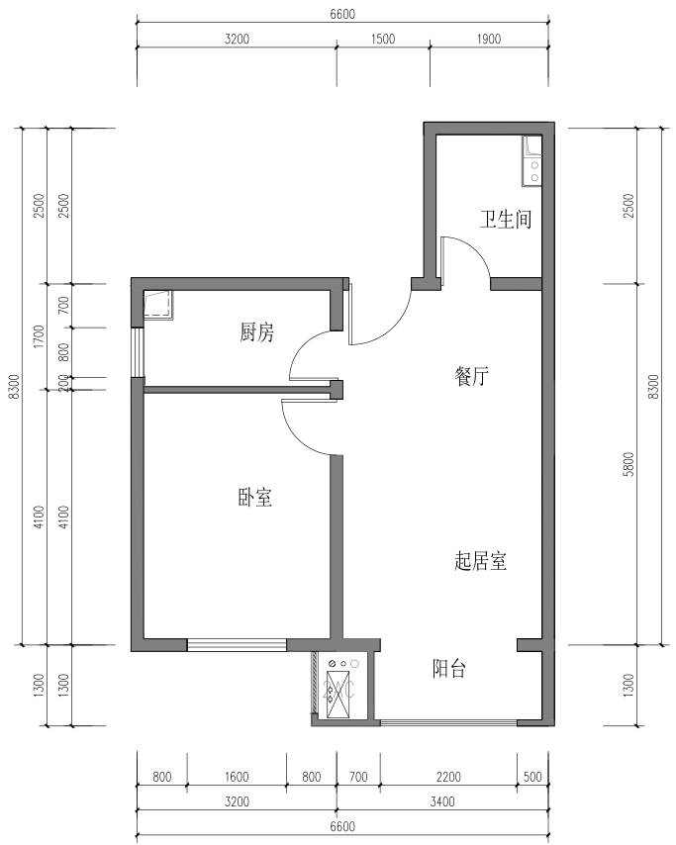

**C1’**户型平面图

B1户型（一居室）：约77平方米，共10套，分布于B1#楼二单元、三单元1层；B2#楼二单元1层；B3#楼一单元、二单元1层；B6#楼二单元、三单元1层。B7#楼二单元1层。B9#楼二单元、三单元1层。窗户为断桥铝合金材质，起居室洞口宽约1.6米，高约1.4米；卧室封闭阳台窗洞口宽约2.0米，高约1.6米；厨房窗洞口宽约1.2米，高约1.4米；卫生间为暗卫。

 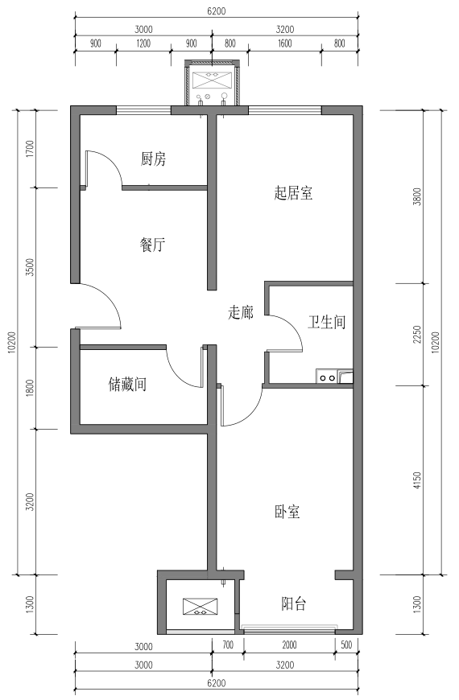

**B1**户型平面图

B1反户型（一居室）：约77平方米，共4套，分布于B1#楼一单元1层；B2#楼一单元1层； B6#楼一单元1层。B9#楼一单元1层。窗户为断桥铝合金材质，起居室洞口宽约1.6米，高约1.4米；卧室封闭阳台窗洞口宽约2.0米，高约1.6米；厨房窗洞口宽约1.2米，高约1.4米；卫生间为暗卫。

 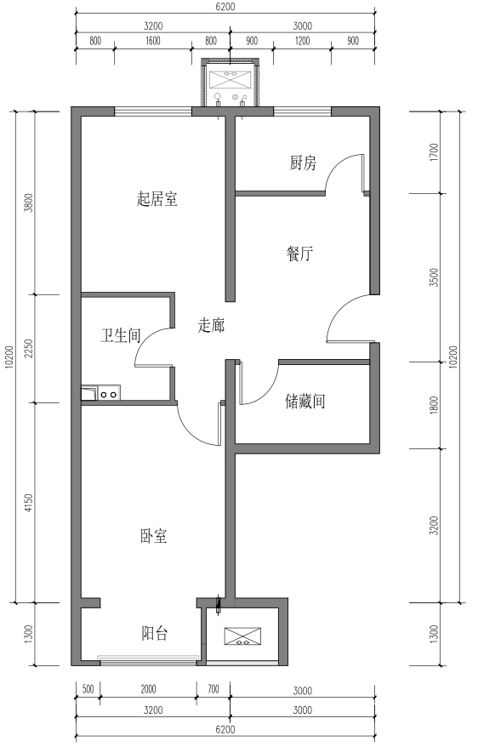

**B1反**户型平面图

B户型（二居室）：约92平米，共241套，分布于B1#楼二单元、三单元2-21层；B2#楼二单元2-21层；B3#楼二单元2-21层；B4#楼二单元、三单元1-21层；B6#楼二单元、三单元2-20层；B7#楼二单元2-21层；B8#楼二单元1-21层；B9#楼二单元、三单元2-21层。窗户为断桥铝合金材质，起居室洞口宽约2.4米，高约1.4米；主卧室封闭阳台窗洞口宽约2.0米，高约1.6米；次卧室窗洞口宽约1.6米，高约1.4米；厨房窗洞口宽约0.8米，高约1.4米；卫生间为暗卫。

 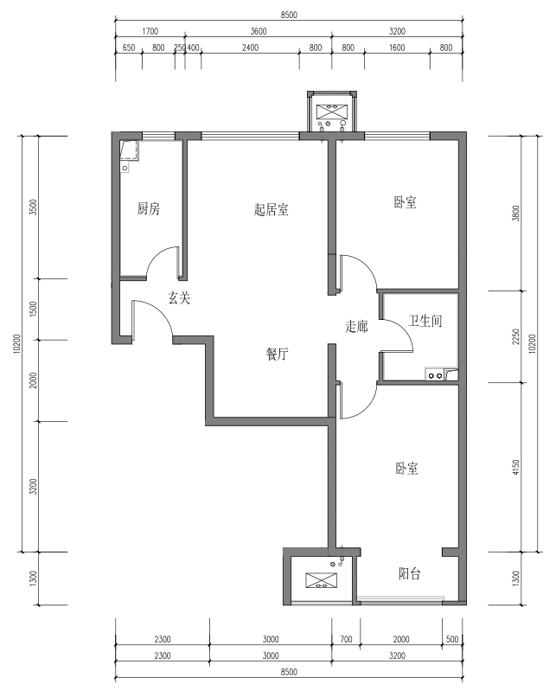

**B**户型平面图

B反户型（二居室）：约92平米，共246套，分布于B1#楼一单元2-21层，二单元1-21层；B2#楼一单元2-21层；B3#楼一单元1-21层；B4#楼一单元、二单元1-21层；B6#楼一单元2-20层，二单元1-20层。B7#楼一单元1-21层。B8#楼一单元1-21层。B9#楼一单元2-21层，二单元1-21层。窗户为断桥铝合金材质，起居室洞口宽约2.4米，高约1.4米；主卧室封闭阳台窗洞口宽约2.0米，高约1.6米；次卧室窗洞口宽约1.6米，高约1.4米；厨房窗洞口宽约0.8米，高约1.4米；卫生间为暗卫。

 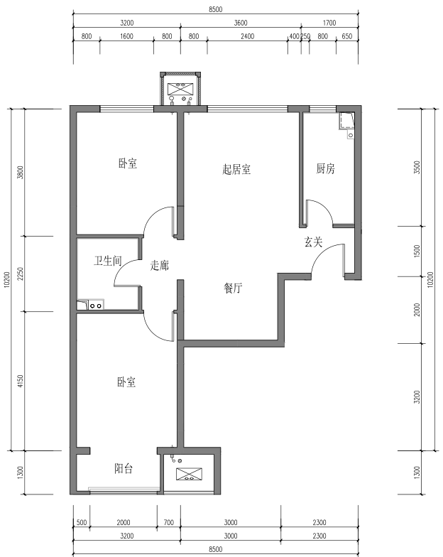

**B反**户型平面图

B2户型（二居室）：约92平米，共40套， 分布于B3#楼一单元2-21层。B7#楼一单元2-21层。窗户为断桥铝合金材质，起居室洞口宽约2.4米，高约1.4米；主卧室封闭阳台窗户为转角窗，洞口宽约2.4米+0.9米，高约1.6米；次卧室窗洞口宽约1.6米，高约1.4米；厨房窗洞口宽约0.8米，高约1.4米；卫生间为窗洞口宽约0.8米，高约1.4米。

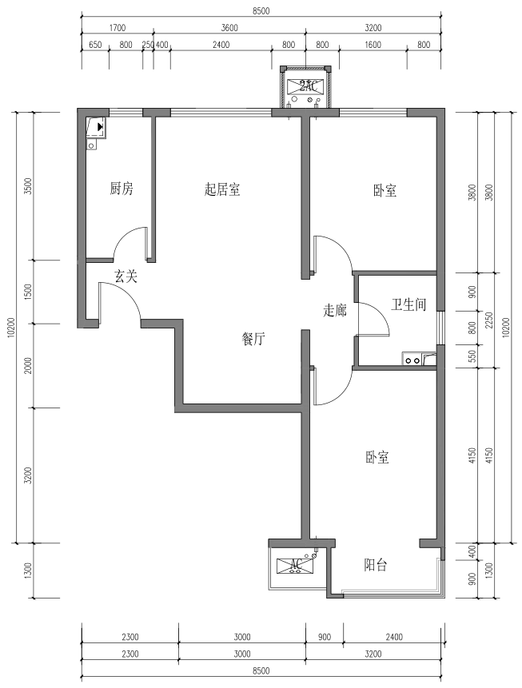

**B2**户型平面图

B2反户型（二居室）：约92平米，共40套， 分布于B3#楼二单元2-21层。B7#楼二单元2-21层。窗户为断桥铝合金材质，起居室洞口宽约2.4米，高约1.4米；主卧室封闭阳台窗户为转角窗，洞口宽约2.4米+0.9米，高约1.6米；次卧室窗洞口宽约1.6米，高约1.4米；厨房窗洞口宽约0.8米，高约1.4米；卫生间为窗洞口宽约0.8米，高约1.4米。

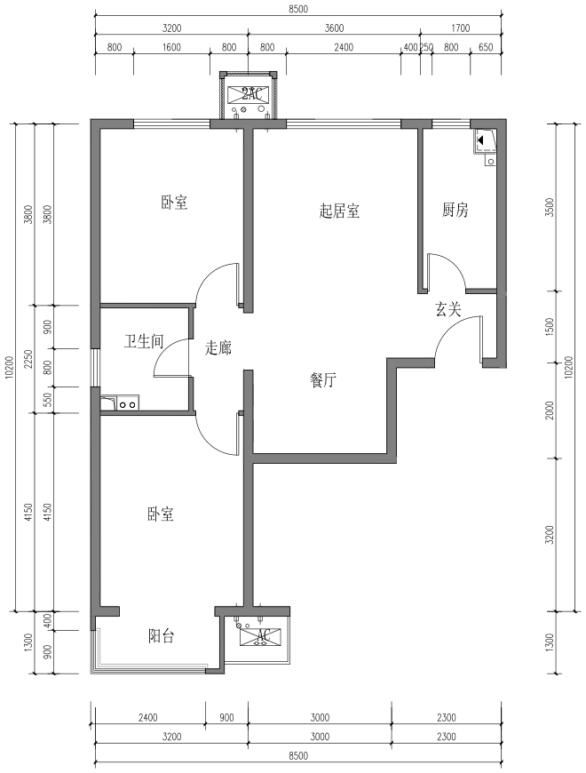

**B2反**户型平面图

B2’反户型（二居室）：约92平米，共2套， 分布于B3#楼二单元1层。B7#楼二单元1层。窗户为断桥铝合金材质，起居室洞口宽约2.4米，高约1.4米；主卧室封闭阳台窗户洞口宽约2.0米，高约1.6米；次卧室窗洞口宽约1.6米，高约1.4米；厨房窗洞口宽约0.8米，高约1.4米；卫生间为窗洞口宽约0.8米，高约1.4米。

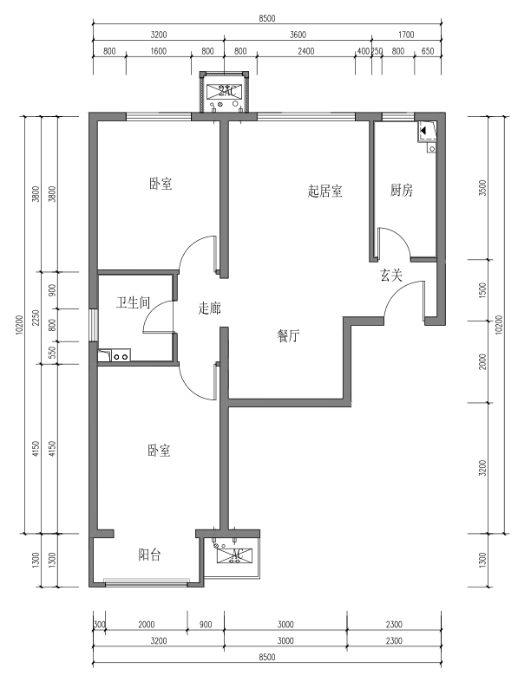

**B2’反**户型平面图

C户型（二居室）：约92平米，共209套，分布于B1#楼二单元1-21层；B3#楼一单元、二单元1-21层；B4#楼二单元1-21层；B6#楼二单元1-20层。B7#楼一单元、二单元1-21层。B8#楼一单元、二单元1-21层。B9#楼二单元1-21层。窗户为断桥铝合金材质，起居室封闭阳台窗洞口宽约2.2米，高约1.6米；主卧室窗洞口宽约1.6米，高约1.4米；次卧室窗洞口宽约1.2米，高约1.4米；厨房窗洞口宽约0.8米，高约1.4米；卫生间为暗卫。

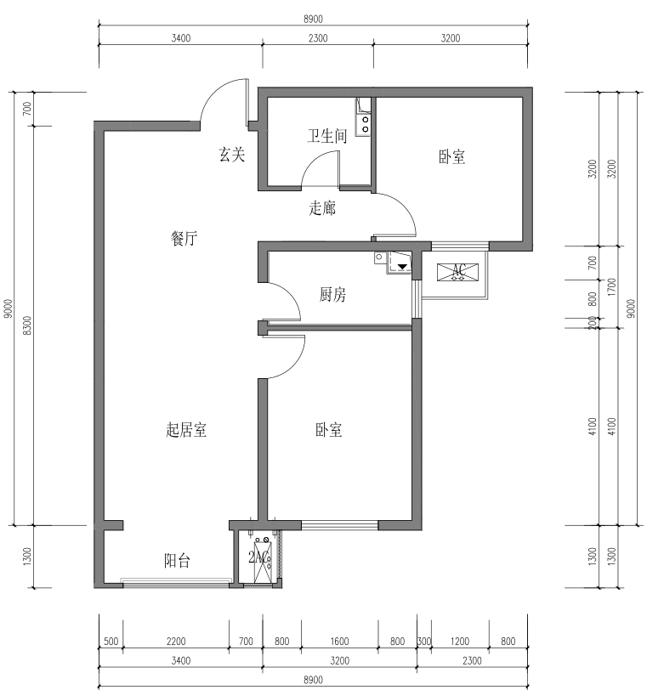

**C**户型平面图

C反户型（二居室）：约92平米，共208套，分布于B1#楼二单元1-21层；B3#楼一单元、二单元1-21层；B4#楼二单元2-21层；B6#楼二单元1-20层。B7#楼一单元、二单元1-21层。B8#楼一单元、二单元1-21层。B9#楼二单元1-21层。窗户为断桥铝合金材质，起居室封闭阳台窗洞口宽约2.2米，高约1.6米；主卧室窗洞口宽约1.6米，高约1.4米；次卧室窗洞口宽约1.2米，高约1.4米；厨房窗洞口宽约0.8米，高约1.4米；卫生间为暗卫。

 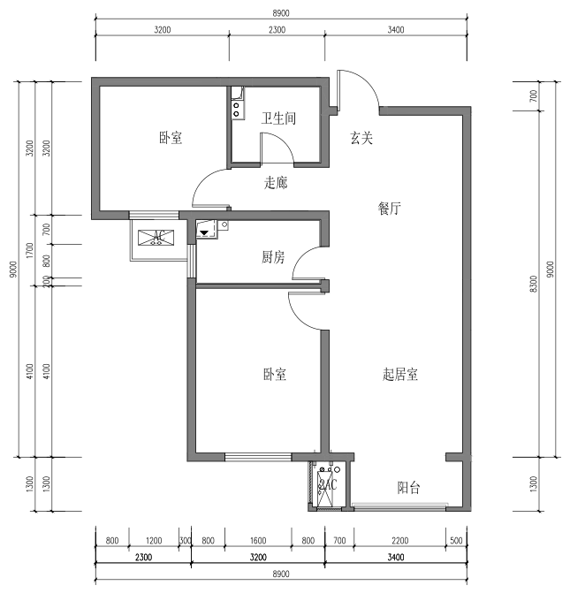

**C反**户型平面图

C2户型（二居室）：约75平米，共30套，分布于B5#楼一单元、二单元1-15层。窗户为断桥铝合金材质，起居室封闭阳台窗洞口宽约1.8米，高约1.6米；主卧室窗洞口宽约1.6米，高约1.4米；次卧室窗洞口宽约1.0米，高约1.4米；厨房窗洞口宽约0.8米，高约1.4米；卫生间为暗卫。

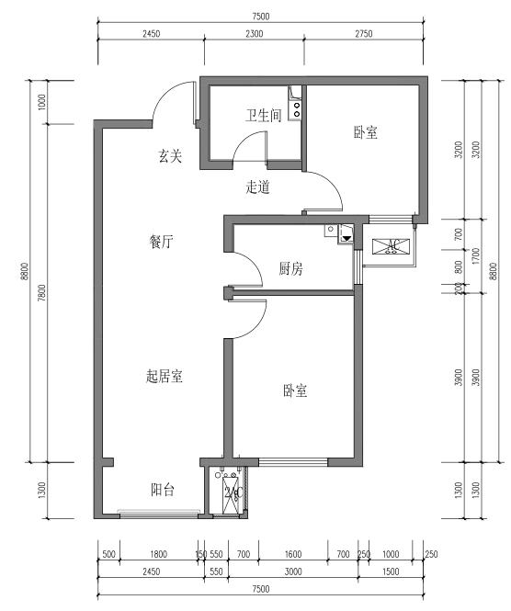

**C2**户型平面图

C2反户型（二居室）：约75平米，共30套，分布于B5#楼一单元、二单元1-15层。窗户为断桥铝合金材质，起居室封闭阳台窗洞口宽约1.8米，高约1.6米；主卧室窗洞口宽约1.6米，高约1.4米；次卧室窗洞口宽约1.0米，高约1.4米；厨房窗洞口宽约0.8米，高约1.4米；卫生间为暗卫。

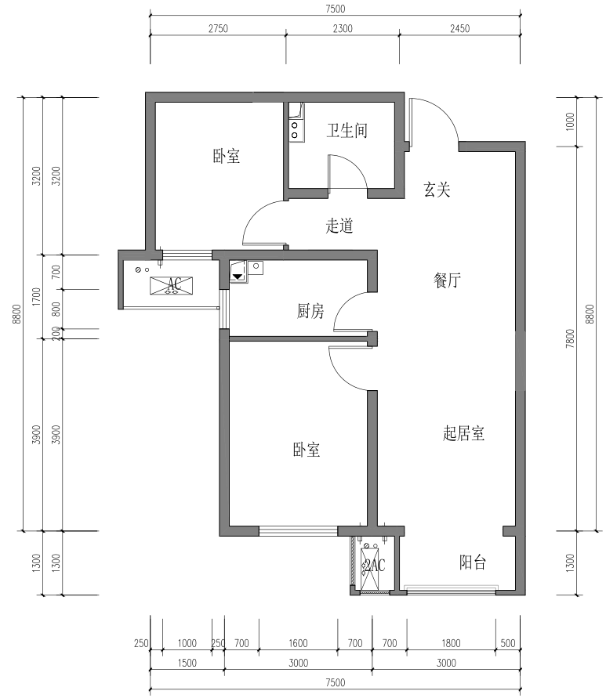

**C2反**户型平面图

E户型（二居室）：约92平米，共15套，分布于B5#楼二单元1-15层。窗户为断桥铝合金材质，起居室窗洞口宽约2.4米，高约1.4米；主卧室封闭阳台窗洞口宽约1.8米，高约1.6米；次卧室窗洞口宽约1.6米，高约1.4米；厨房窗洞口宽约0.8米，高约1.4米；卫生间为暗卫。

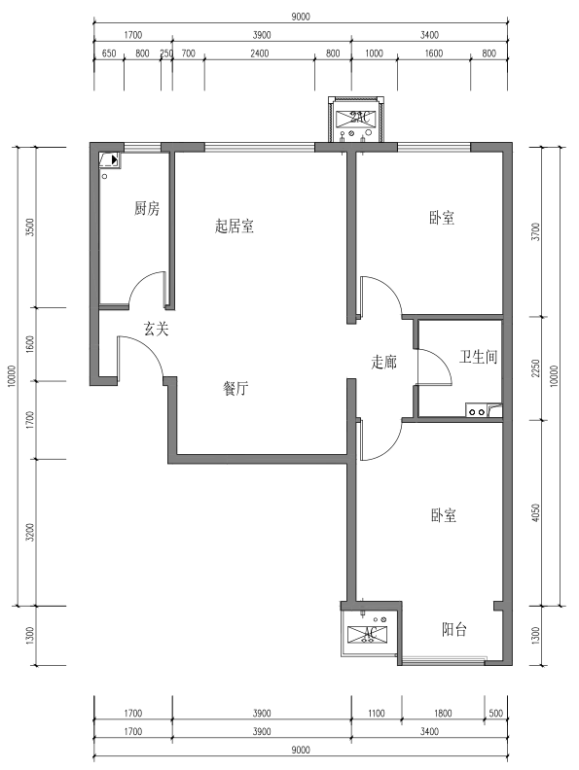

**E**户型平面图

E反户型（二居室）：约92平米，共15套，分布于B5#楼一单元1-15层。窗户为断桥铝合金材质，起居室窗洞口宽约2.4米，高约1.4米；主卧室封闭阳台窗洞口宽约1.8米，高约1.6米；次卧室窗洞口宽约1.6米，高约1.4米；厨房窗洞口宽约0.8米，高约1.4米；卫生间为暗卫。

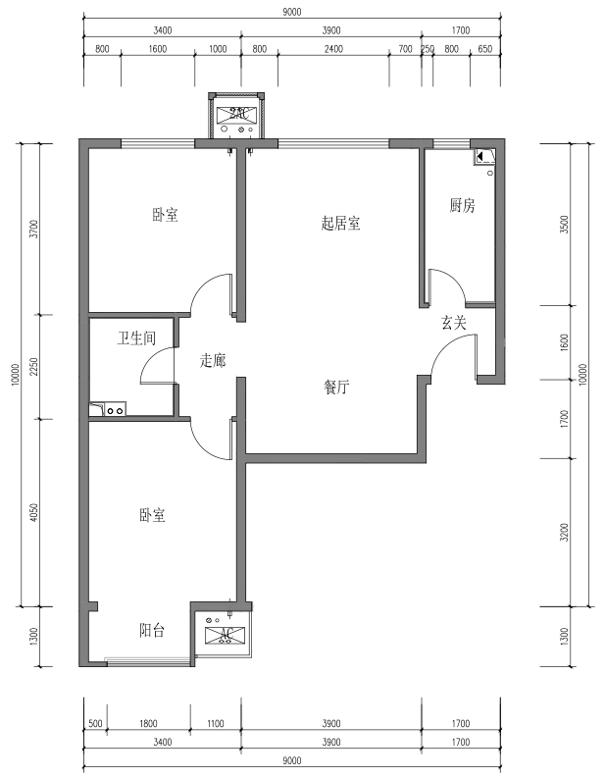

**E反**户型平面图D户型（三居室）：约117平米，共124套，分布于B1#楼一单元1-21层；B2#楼一单元1-21层；B4#楼一单元2-21层；B6#楼一单元1-20层。B8#楼一单元1-21层。B9#楼一单元1-21层。窗户为断桥铝合金材质，起居室封闭阳台窗洞口宽约2.4米，高约1.6米；主卧室窗洞口宽约1.6米，高约1.4米；次卧室窗洞口宽约1.6米，高约1.4米；厨房窗洞口宽约1.2米，高约1.4米；主卫生间窗洞口宽约0.8米，高约1.4米；次卫生间为暗卫。

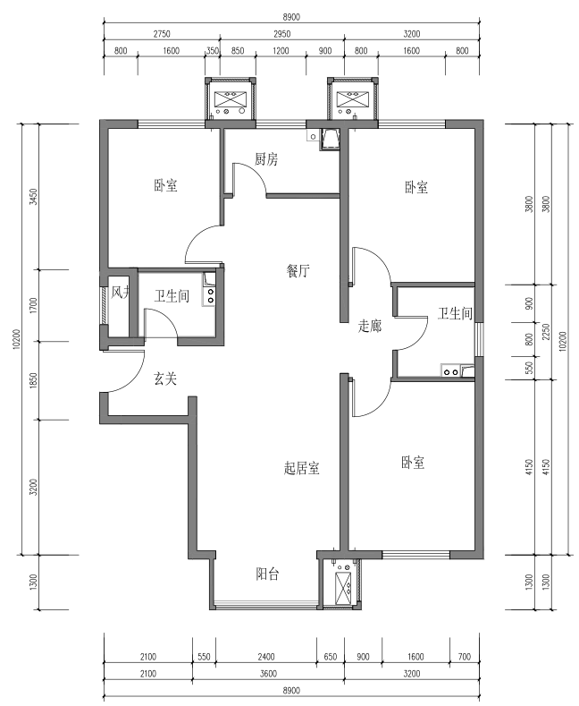

**D**户型平面图

D反户型（三居室）：约117平米，共125套，分布于B1#楼三单元1-21层；B2#楼二单元1-21层；B4#楼三单元1-21层；B6#楼三单元1-20层。B8#楼二单元1-21层。B9#楼三单元1-21层。窗户为断桥铝合金材质，起居室封闭阳台窗洞口宽约2.4米，高约1.6米；主卧室窗洞口宽约1.6米，高约1.4米；次卧室窗洞口宽约1.6米，高约1.4米；厨房窗洞口宽约1.2米，高约1.4米；主卫生间窗洞口宽约0.8米，高约1.4米；次卫生间为暗卫。

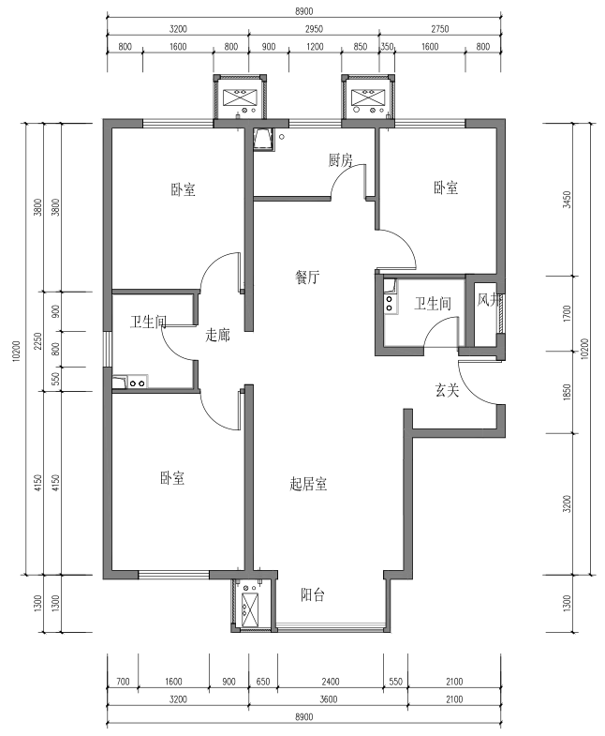

**D反**户型平面图

F户型（三居室）：约114平米，共15套，分布于B5#楼一单元1-15层。窗户为断桥铝合金材质，起居室封闭阳台窗洞口宽约2.2米，高约1.6米；主卧室窗洞口宽约1.6米，高约1.4米；次卧室窗洞口宽约1.6米，高约1.4米；厨房窗洞口宽约1.2米，高约1.4米；主卫生间窗洞口宽约0.8米，高约1.4米；次卫生间为暗卫。

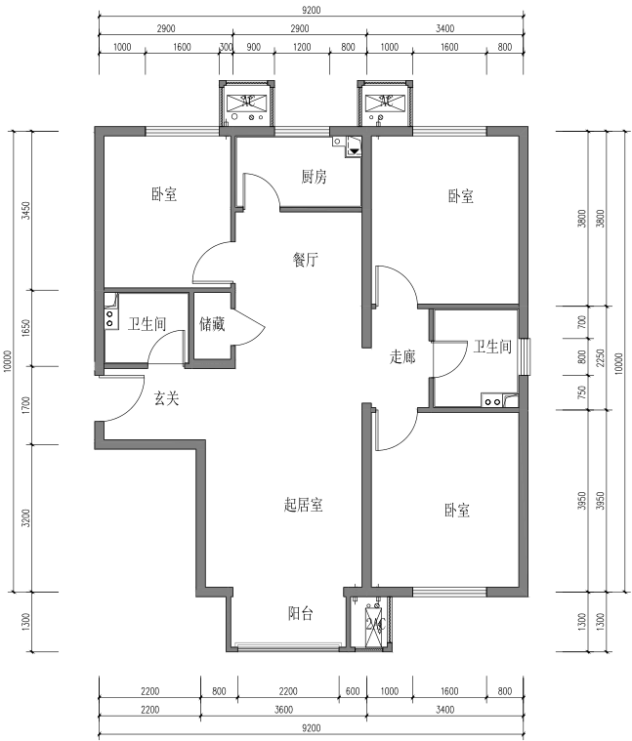

**F**户型平面图

F反户型（三居室）：约114平米，共15套，分布于B5#楼二单元1-15层。窗户为断桥铝合金材质，起居室封闭阳台窗洞口宽约2.2米，高约1.6米；主卧室窗洞口宽约1.6米，高约1.4米；次卧室窗洞口宽约1.6米，高约1.4米；厨房窗洞口宽约1.2米，高约1.4米；主卫生间窗洞口宽约0.8米，高约1.4米；次卫生间为暗卫。

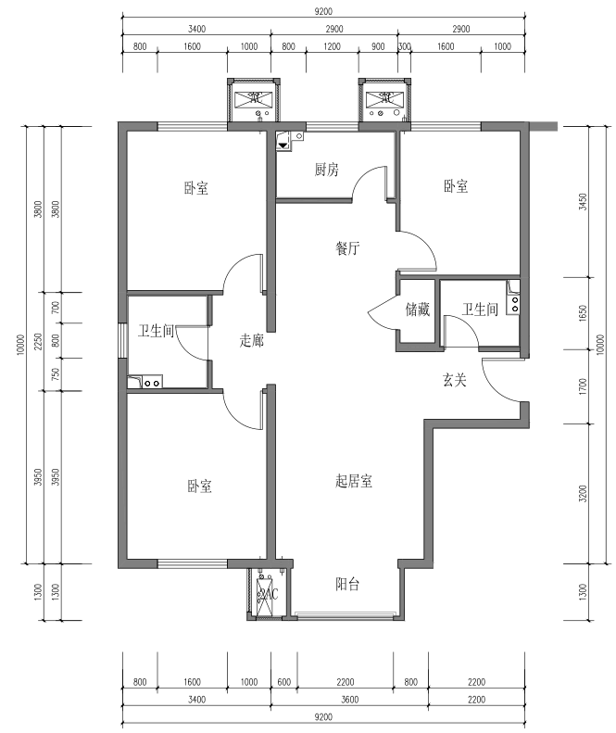

**F反**户型平面图